勐海县应急管理局
工作简报
（第88期）
勐海县应急管理局办公室 2020年8月28日

爱国卫生人人有责、“7个专项行动”
积极参与

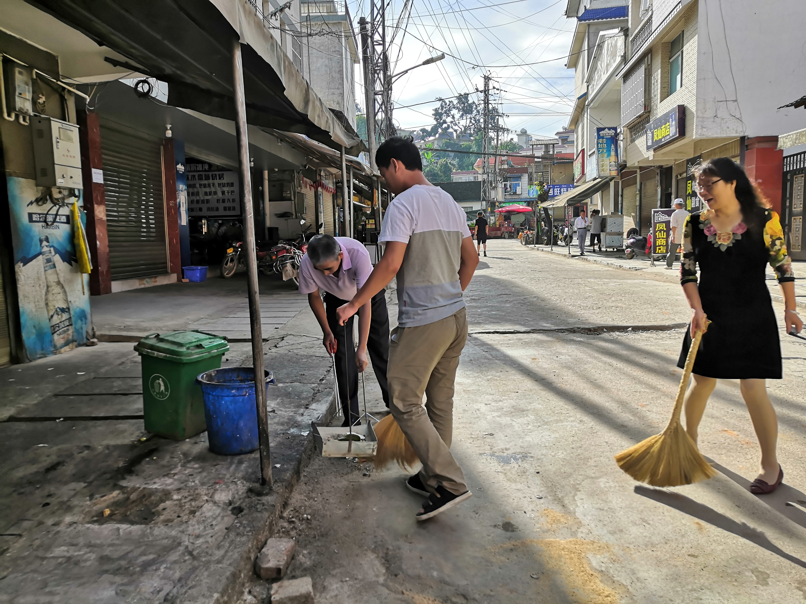
爱国卫生“7个专项行动”聚焦新形势、新要求，赋予爱国卫生工作新时代、新内涵。我局积极响应政府相关文件精神，贯彻落实“清垃圾、扫厕所、勤洗手、净餐馆、常消毒、管集市、众参与”为主题的“7个专项行动”。
2020年8月28日，勐海县应急局领导带领全体职工干部到责任区域和网格化小区开展活动。分别从以下几个方面着手：一、裸露垃圾全消除；二、公共场所清洁消毒全覆盖；三、健康文明生活方式全参与。从环境卫生、公共卫生、人的卫生三个具体方面入手，满足人民群众对健康文明生活方式的新期待、新要求。
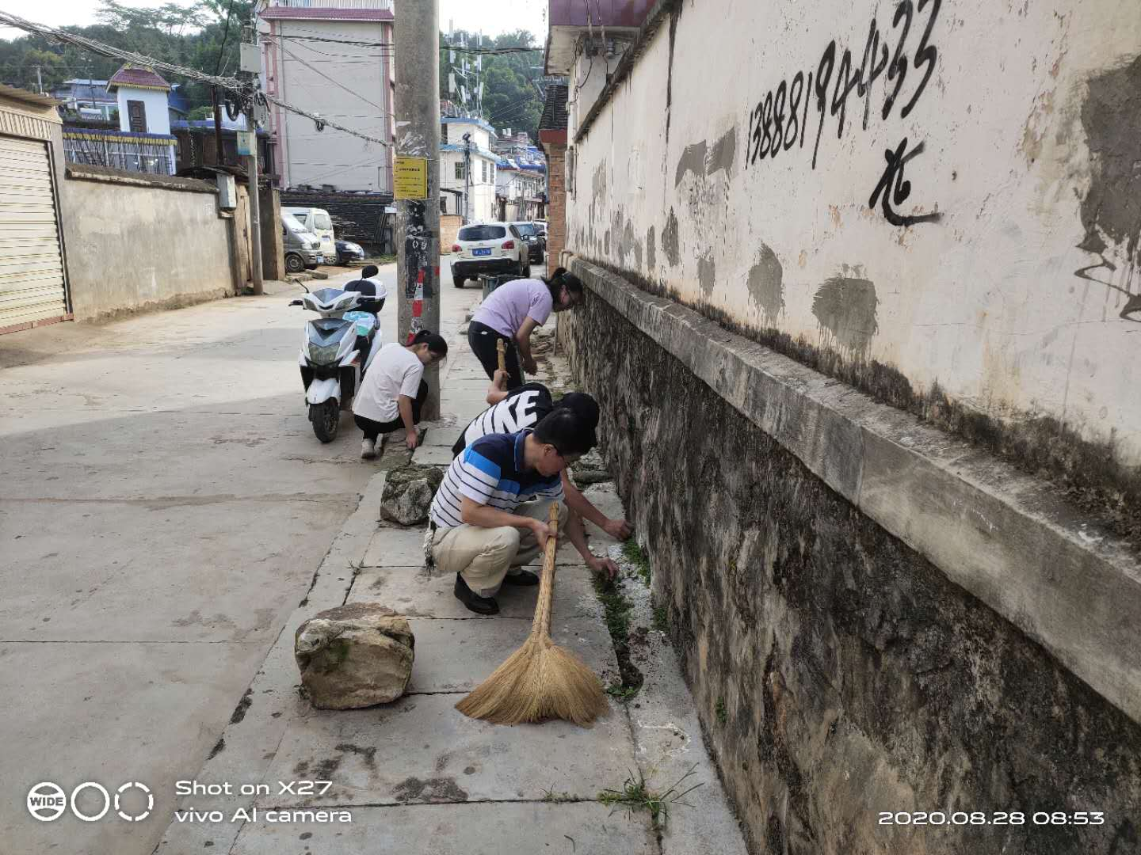
本次爱国卫生“7个专项行动”，涵盖1个网格化小区，1个行政机关单位，2条居民街道。共计清理小广告13条、烟头无数个、清理水沟4处、其它垃圾数件。

